

栃木市立西方小学校

給食共同調理場

栃木市マスコット

キャラクター

｢とち介｣

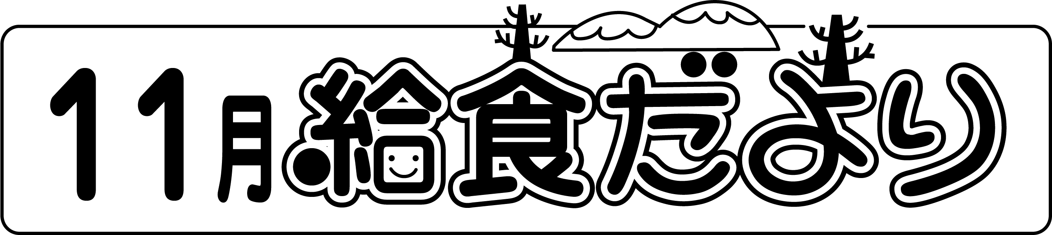

秋のライン「紅葉」

11は、とのがきくなり、しずつのれをじられるようになりました。このは、「りの」にふさわしく、おやにらなどのでできるもく、もです。のをにしながら、ももまるようなをできればといます。

また、は、のや、いいのにしたメニューもされます。りなのをしんでください。

**スポーツの**

**～バランスよくべてにしよう！～**

とえば「スポーツの」です！でもなどスポーツのイベントがあるといます。また、ののもあるといます。のをしてするためには、だけではなく、もです。・・のをバランスよくべることがポイントです。

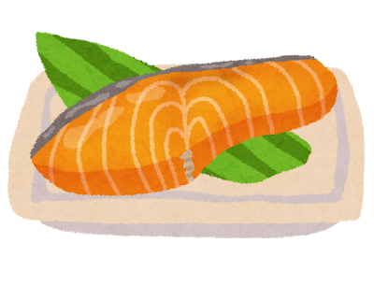

**をつくる**

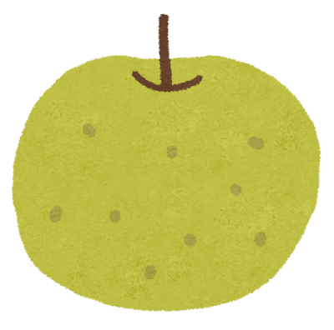

**ビタミンな**

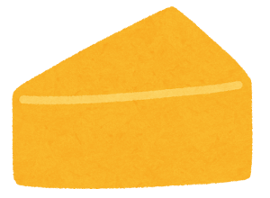

**カルシウムな**

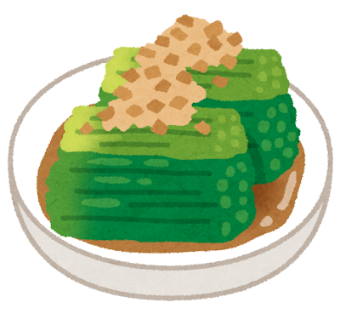

**をえる**

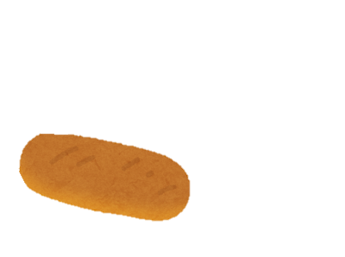

**エネルギーの**

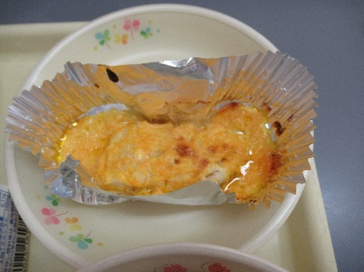

**【】**

・きな　　　　　　　　 1れ　　　・ノンエッグマヨネーズ　　　　さじ1

・　　　　　　　　　　　　小さじ1　　(のマヨネーズでもOK)

・　　　　　　　　　　　　　　　・にんじん　　　　　　　　　　10ｇ

・こしょう　　　　　　　　　　　　・のアルミカップ　　　　　1

1. のりに、、こしょうでをつける。
2. にんじんのをむき、すりおろす
3. ノンエッグマヨネーズもしくはのマヨネーズと②のにんじんをぜわせ、ソースをつくる
4. をつけたりをアルミカップにれて、③のマヨネーズソースをかけてオーブンやグリルで

をながらくきがつくまでく。

**～のおすすめレシピ～「のき」**

